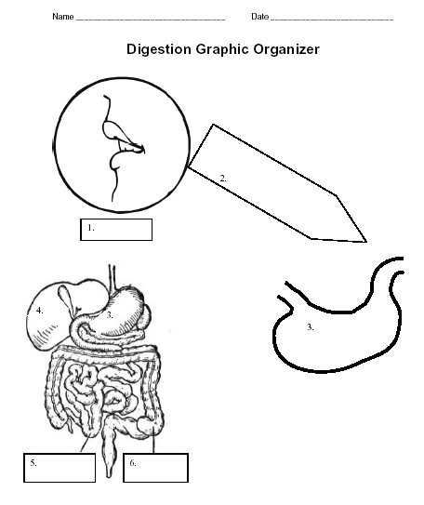

8.4 Mini Team Assignment

